


DECLARATION
D’UN PROGRAMME D’ÉDUCATION THÉRAPEUTIQUE
DU PATIENT AUPRÈS DE L’ARS
BOURGOGNE FRANCHE-COMTÉ

Cette déclaration doit être adressée par mail, avec accusé réception à l’adresse suivante :
ARS-BFC-DSP-PSE@ars.sante.fr

Le directeur général de l’ARS dispose d’un délai de 2 mois à compter de la date de dépôt pour statuer sur le caractère complet du dossier de déclaration.
Sans réponse de la part de l’ARS dans ce même délai, le dossier sera réputé complet et la déclaration courra à compter de cette date (date de dépôt + 2 mois).

Si le dossier est incomplet, l’ARS doit faire connaître, dans le délai de 2 mois à compter du dépôt, au demandeur, la liste des pièces manquantes ou incomplètes, le délai est alors suspendu.

La déclaration d’un programme d’éducation thérapeutique du patient n’a pas de durée de validité.

Il convient de dissocier la déclaration et un financement éventuel.

1- La structure porteuse

Type de structure :
Association de PS libéraux
Association de patients
Assurance Maladie (tous régimes)
Autre type d'association
Autres, préciser :
Centres de santé
HAD
Maisons et pôles de santé pluri-disciplinaires
MCO
Organismes complémentaires
Psychiatrie
Réseaux de santé
SSR

N° FINESS de la structure
N° SIREN
N° SIRET
Nom (raison sociale)
Adresse du siège social
Adresse de correspondance
(si différente du siège social)
Statut juridique
Nom/prénom du représentant légal de la structure "promotrice"
Fonction du représentant légal
Adresse mail du représentant légal (pour transmission d’informations)
Téléphone (où l’on puisse vous joindre)

Si le programme comporte plusieurs lieux de mise en œuvre, joindre en annexe, pour chaque structure, les mêmes informations.

2- L’équipe

Joindre en annexe, pour chaque membre de l’équipe, y compris pour le coordonnateur, la photocopie du ou des documents attestant des compétences en éducation thérapeutique du patient définies par l'arrêté du 31 mai 2013 modifiant l’arrêté du 2 août 2010 relatif aux compétences requises pour dispenser ou coordonner l’éducation thérapeutique du patient (l’attestation de formation délivrée par un organisme de formation doit mentionner le nombre d'heures et le contenu du programme de la formation suivie).
Si le programme concerne plus d’une région ou d'une structure, joindre en annexe, pour chaque région ou chaque structure, l’ensemble des informations relatives à la rubrique "les membres de l’équipe".

Le coordonnateur du programme
Nom/prénom
Fonction
Adresse professionnelle
Téléphone
(où l’on puisse vous joindre)
Adresse mail
(pour transmission d’informations)

Organisme d’appartenance si différent du porteur de programme
Statut juridique

Formation à la dispensation de l’ETP (intitulé, organisme, nombre d’heures)

Formation à la coordination (intitulé, organisme, nombre d’heures
Le coordonnateur participe-t-il à des ateliers | Oui Non
Conformément à l’article R.1161-6 du code de la santé publique, toute modification portant sur le changement du coordonnateur mentionné à l’article R.1161-3 du code de la santé publique est subordonnée à une autorisation préalable de l’ARS (cf. article 4 de la décision d’autorisation).

Les membres de l’équipe (n’indiquer que les intervenants directs du programme)
Nom/prénom | Catégorie de professionnel | Spécialité ou profession | Mode d’exercice  (libéral, salarié …) | Formation à la dispensation de l’ETP (intitulé, organisme, nombre d’heures) | Temps passé dans le programme  en équivalent temps plein

Pour les programmes dont le coordonnateur est un médecin ou un autre professionnel de santé
Oui Non | le programme a-t-il été co-construit avec une association de patients agréée au titre de l’article L.1114-1 du code de la santé publique ?
 | si oui, avec quelle association ? :
Oui Non | cette association participe-t-elle à la mise en œuvre du programme ?
 | si oui comment ? :

Pour les programmes dont le coordonnateur est un membre d’une association de
patients agréée au titre de l’article L.1114-1 du code de la santé publique
Oui Non | le programme a-t-il été co-construit avec une équipe médicale ?
 | si oui, avec quelle équipe ? :
Oui Non | cette équipe médicale participe-t-elle à la mise en œuvre du programme ?
 | si oui comment ?

3- Le programme

Intitulé du programme
(l’intitulé du programme doit mentionner la pathologie prise en charge):

Pathologie(s) concernée(s)
 | Autres |  | Maladies cardio-vasculaires (sauf AVC)
 | Autres symptômes |  | Maladies du système digestif (hors cancers)
 | Autres syndromes |  | Maladies neurologiques (hors AVC)
 | AVC |  | Maladies rares
 | Cancers |  | Maladies respiratoires
 | Diabète 1 |  | Maladies rhumatologiques
 | Diabète 2 |  | Obésité
 | Diabète Gestationnel |  | Pluri-pathologies
 | Hépatites |  | Psychiatrie
 | Insuffisance rénale |  | VIH/SIDA

Objectifs du programme :

Précisez le type d’offre proposé ? (plusieurs réponses possibles)
Offre initiale (suit l’annonce du diagnostic ou une période de vie avec la maladie sans prise en charge éducative)
Offre de suivi régulier / renforcement (suite à un programme initial, pour consolider les compétences acquises par le patient)
Offre de suivi approfondi / reprise (suite à un programme initial, en cas de difficultés d’apprentissage, de non atteinte des objectifs, de modification de l’état de santé du patient ou de ses conditions de vie, de passage des âges de l’enfance et de l’adolescence)

Bénéficiaires (plusieurs réponses possibles)
 | Adultes |  | Adolescents et jeunes adultes
 | Enfants |  | Personnes âgées

Le programme s’adresse-t-il à un public spécifique (femmes enceintes, curistes, personnes précaires, personnes incarcérées …) ?

Oui Non | si oui, précisez :

Est-il prévu d’associer l’entourage (parents, proches …) du patient au programme ?

Oui Non | si oui, précisez les modalités de participation des aidants (ateliers dédiés, participation aux ateliers destinés aux patients) :

Quels sont les critères d’inclusion des patients dansles programmes (éléments de diagnostic, stade/niveau de gravité de la pathologie, aptitudes cognitives, âges …)

Quelle est l'estimation du nombre de bénéficiaires potentiels du programme dans l’année N ?

Pour les porteurs d’un programme en établissement de soins
ce programme s’adresse à des patients :
au cours d'hospitalisation, précisez (hospitalisation complète MCO, SSR, PSY, HAD,hospitalisation de jour)
en ambulatoire (venue externe hors HDJ) uniquement
les deux

Quelle organisation est mise en place pour optimiser le recrutement des bénéficiaires ?

Une plaquette (brochure, dépliant…) d’information sur le programme est-elle disponible pour les bénéficiaires, les professionnels pouvant orienter un patient vers un programme ?
Oui Non | si oui, joindre un exemplaire

Décrire succintement les modalités de réalisation du bilan éducatif partagé (BEP) :
Fournir un exemplaire du support utilisé pour le bilan éducatifpartagé en pièce jointe

Le contenu des séances du programme
Intitulé de la séance  ou atelier ou module | Socle ou optionnelle | Compétences générales (autosoins et/ou adaptation) | Compétences d’acquisition visées | Séance collective ou individuelle | Durée moyenne  (en heure) | Mode d’animation de la séance (présentiel uniquement /à distanciel  (e-ETP) / mixte) | Techniques pédagogiques  (méthodes, outils)

Décrire succinctement les modalités d’évaluation des compétences acquises par le patient :

4- La coordination

Décrire succinctement quelles modalités de coordination et d’information
entre les intervenants au sein du programme sont envisagées
(y compris si plusieurs lieux de mise en œuvre)

Décrire succinctement quelles modalités de coordination et d’information avec les autres intervenants du parcours de soins du patient, notamment son médecin traitant, sont prévues.

Un dispositif de suivi post-programme est-il prévu ?
Oui Non | si oui, merci de le décrire en quelques lignes

5- La confidentialité

Joindre en annexe :
- la charte d’engagement signée par l'ensemble des intervenants,

Décrire succinctement selon quelles modalités la confidentialité des données concernant le
patient est assurée et selon quelles modalités son consentement pour l’entrée dans le programme et son consentement pour la transmission des données le concernant seront recueillis

6- L’évaluation du programme

Le principe d'une évaluation annuelle et d'une évaluation quadriennale de chaque programme d'éducation thérapeutique du patient est prévu dans le cahier des charges national. La HAS a produit les guides méthodologies téléchargeables sur le site la HAS (cf. synthèse en annexe 2).

Les finalités de l'évaluation annuelle du programme :
• améliorer les pratiques, l’organisation, le partage d’informations, la coordination
• et ajuster le programme au cours de son développement

L’évaluation portera sur l’activité générale, le processus et les effets du programme :
- mise en lumière des forces et des faiblesses
- suivi de la qualité de la mise en œuvre

Décrire succinctement selon quelles modalités et sur quels éléments
sera réalisée l’évaluation annuelle du programme

Les finalités de l'évaluation quadriennale du programme :
• s’engager sur des actions de pérennisation, d’amélioration, de changements
• prendre une décision pour l’avenir du programme

L’évaluation portera sur les effets et l'évolution :
- du fonctionnement, de la mise en œuvre, de la coordination du programme et de sa structuration sur la période d’autorisation

Décrire succinctement selon quelles modalités et sur quels éléments
sera réalisée l’évaluation quadriennale du programme

Pour chaque objet d’évaluation, seront donc définis des indicateurs et critères d’évaluation, propres à chaque équipe, à recueillir durant la mise en œuvre du programme.

- l'ARS pour sa part, ne demandera expressément que le retour des indicateurs définis en annexe 3 (retour du suivi annuel d’activité).

Chaque programme doit faire l’objet d’un rapport annuel d’activité (RAA). L’ARS transmettra par mail au représentant légal de la structure et au coordonnateur du programme, au cours du premier trimestre de l’année N+1, le formulaire à compléter concernant les données d’activité de l’année N, notamment sur la base des indicateurs figurant dans l’annexe 3. La date limite de retour du RAA à l’ARS sera indiquée dans le formulaire.

7- Le financement

Sources de financement envisagées pour le programme d’éducation thérapeutique du patient
Sources | Montant | Remarques
ARS,
préciser
(FIR : MIGAC, NMR2 ; DAF) :
Conseil Régional
Conseil Départementall
CUCS, politique de la ville
Laboratoires pharmaceutiques,
préciser :
Autres financements privés,
préciser :
Autofinancement,
préciser :

Le financement complémentaire par l’industrie pharmaceutique est possible avec le respect des 2 interdictions prévues par la loi.

Joindre la déclaration sur l’honneur (annexe 1) signée par le représentant légal de la structure porteuse du programme, relative au respect des obligations mentionnées aux articles L.1161-1 et L.1161-4 du code de la santé publique, relatives aux incompatibilités et interdictions pour l’élaboration et la mise en œuvre d’un programme d’éducation thérapeutique du patient.

Fait le
à
Signature du demandeur de l'autorisation
Signature de l'association ayant participé à la co-construction ou participant à la mise en œuvre du programme
Signature du responsable de l'équipe médicale ayant participé à la co-construction ou participant à la mise en œuvre du programme par une association




ANNEXE 1

Attestation sur l’honneur de conformité aux exigences prévues auxx articles R. 1161-5 et R.1161 2 du code de la santé publique

Nom du coordonnateur :

Intitulé du programme :

Je soussigné, ……………………………...................................., atteste sur l’honneur que :

- Le programme est conforme aux exigence prévues à l’article R. 1161-5 du code de la santé publique :

  - Le programme est conforme au cahier des charges mentionné à l'article L. 1161-2 du code de la santé publique.
  - Les obligations mentionnées aux articles L. 1161-1 et L. 1161-4 du code de la santé publique relatives aux incompatibilités et interdictions pour l'élaboration des programmes et leur mise en œuvre sont respectées :

Article L. 1161-1 du code de la santé publique : « L'éducation thérapeutique s'inscrit dans le parcours de soins du patient. Elle a pour objectif de rendre le patient plus autonome en facilitant son adhésion aux traitements prescrits et en améliorant sa qualité de vie. Elle n'est pas opposable au malade et ne peut conditionner le taux de remboursement de ses actes et des médicaments afférents à sa maladie.
Les compétences nécessaires pour dispenser l'éducation thérapeutique du patient sont déterminées par décret.
Dans le cadre des programmes ou actions définis aux articles L. 1161-2 et L. 1161-3, tout contact direct entre un malade et son entourage et une entreprise se livrant à l'exploitation d'un médicament ou une personne responsable de la mise sur le marché d'un dispositif médical ou d'un dispositif médical de diagnostic in vitro est interdit. ».

Article L. 1161-4 du code de la santé publique : « Les programmes ou actions définis aux articles L. 1161-2 et L. 1161-3 ne peuvent être ni élaborés ni mis en œuvre par des entreprises se livrant à l'exploitation d'un médicament, des personnes responsables de la mise sur le marché d'un dispositif médical ou d'un dispositif médical de diagnostic in vitro ou des entreprises proposant des prestations en lien avec la santé. Toutefois, ces entreprises et ces personnes peuvent prendre part aux actions ou programmes mentionnés aux articles L. 1161-2 et L. 1161-3, notamment pour leur financement, dès lors que des professionnels de santé et des associations mentionnées à l'article L. 1114-1 élaborent et mettent en œuvre ces programmes ou actions. ».

  - La coordination du programme répond aux obligations définies à l'article R. 1161-3 du code de la santé publique
Article R. 1161-3 du code de la santé publique : « Les programmes d'éducation thérapeutique du patient mentionnés aux articles L. 1161-2 à L. 1161-4 sont coordonnés par un médecin, par un autre professionnel de santé ou par un représentant dûment mandaté d'une association de patients agréée au titre de l'article L. 1114-1.
Un programme doit être mis en œuvre par au moins deux professionnels de santé de professions différentes, régies par les dispositions des livres Ier et II et des titres Ier à VII du livre III de la quatrième partie.
Lorsque le programme n'est pas coordonné par un médecin, l'un de ces deux professionnels de santé est un médecin. »

- Les compétences des professionnels intervenant dans le cadre du programme sont conformes aux exigences prévues à l’article R. 1161-2 du code de la santé publique

Fait le

Signature

ANNEXE 2
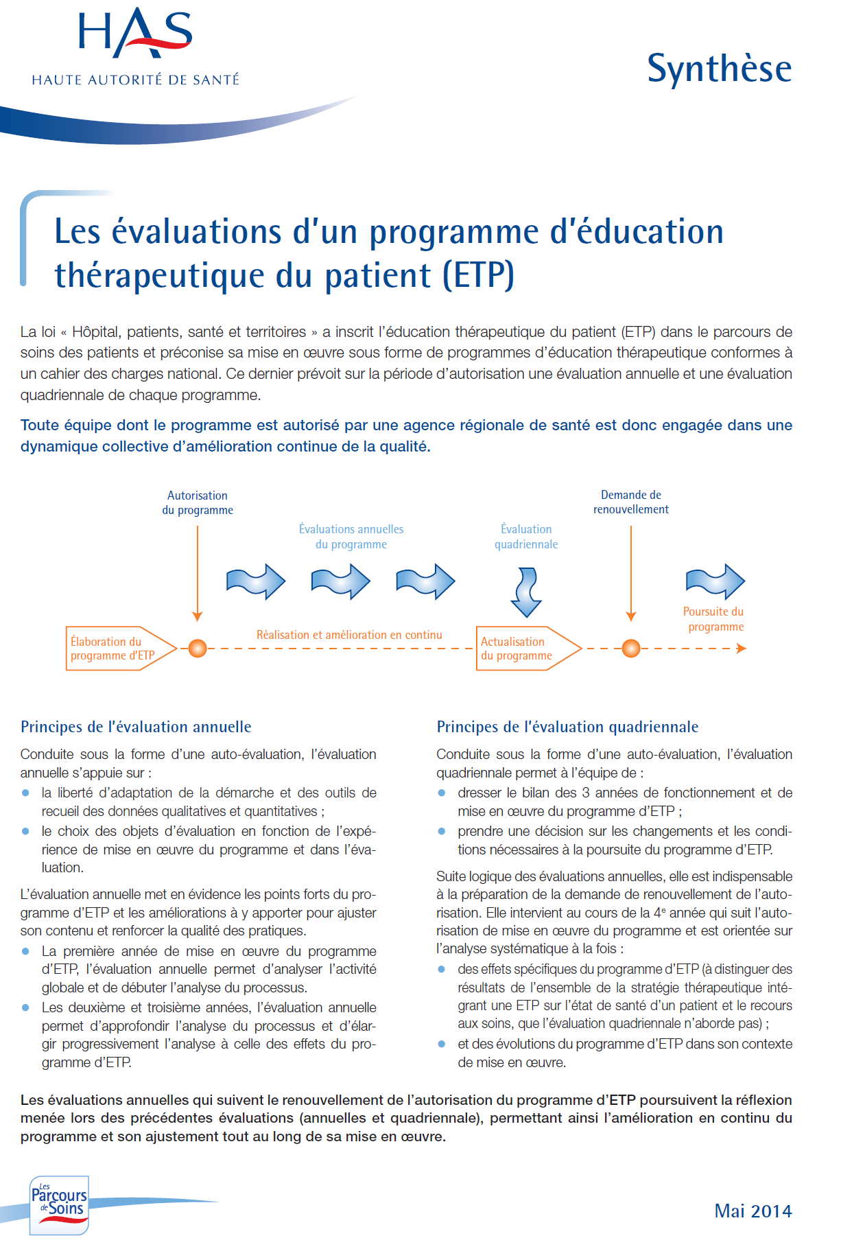

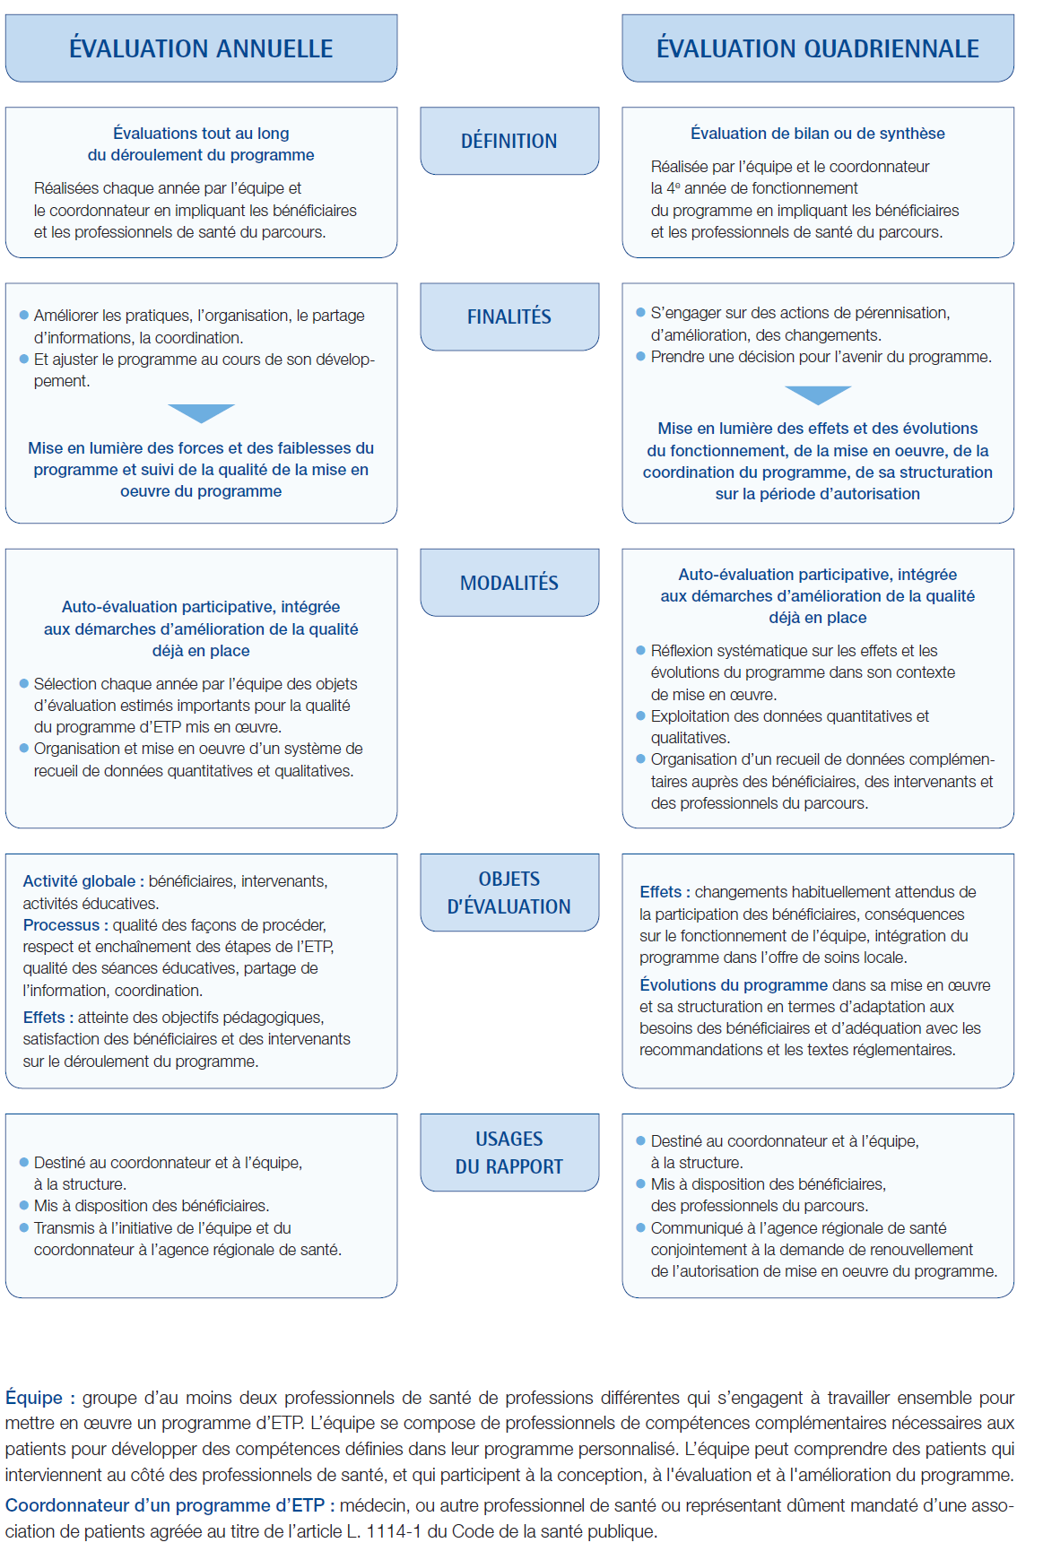

ANNEXE 3

Indicateurs HAS dans le champ de l'éducation thérapeutique du patient

Tout savoir sur la fonction de coordonnateur de programme d’ETP : consulter le référentiel de compétences pour coordonner un programme d’ETP : http://www.inpes.sante.fr/FormationsEpS/pdf/coordonner-ETP.pdf
Professionnels de santé : médecin, sage-femme, chirurgien-dentiste, pharmacien, infirmier, masseur kinésithérapeute, ergothérapeute, psychomotricien, pédicure-podologue, diététicien, orthophoniste, orthoptiste… (cf. 4ème partie du code de la santé publique / Les professionnels de la santé) et autres professionnels : psychologue, éducateur, professeur APA, assistant social… et patients, patient-experts, représentants d’associations de patients
Un équivalent temps plein = ETP équivaut à 10 demi-journées de travail par semaine. Une personne présente 2 demi-journées par semaine correspond à 0,2 ETP. Si 3 personnes interviennent chacune 2 demi-journées, le nombre de personnes sera 3 et l’ETP 0,6. Pour un temps de travail inférieur à une demi-journée par semaine (soit moins de 3 heures et demie), calculer le temps en prenant pour base : 0,01 ETP équivaut à environ 1 heure et demie de travail par mois, et 0,025 ETP à une demi-journée par mois.
Conformément aux articles L.1161-1 et L.1161-4 du code de la santé publique : "Dans le cadre des programmes (d’éducation thérapeutique),... tout contact direct entre un malade et son entourage et une entreprise se livrant à l’exploitation d’un médicament ou une personne responsable de la mise sur le marché d’un dispositif médical ou d’un dispositif médical de diagnostic in vitro est interdit... Les programmes (d’éducation thérapeutique),... ne peuvent être ni élaborés ni mis en œuvre par des entreprises se livrant à l’exploitation d’un médicament, des personnes responsables de la mise sur le marché d’un dispositif médical ou d’un dispositif médical de diagnostic in vitro ou des entreprises proposant des prestations en lien avec la santé..."

